Stammbaumanalyse und Vererbungsmuster
Bei den meisten Tieren und Pflanzen lässt sich der Erbgang eines Merkmals in der Regel zweifelsfrei durch mehr oder weniger umfangreiche Kreuzungsexperimente erheben. Bei Menschen stellt sich dies weitaus schwieriger dar. Selten sind die Stammbäume umfangreich genug, um einen Erbgang eindeutig ermitteln zu können. Kreuzungsversuche mit Menschen verbieten sich aus ethischen Gründen von vornherein.
Ziel der Stammbaumanalyse ist es, anhand von phänotypischen Merkmalen auf den Genotyp und die Art der Vererbung zu schließen. Bei der Analyse werden bestimmte Vererbungsmuster gesucht, die das Auftreten von Merkmalen plausibel erklären können. Vor allem bei unzureichender Datenlage besitzt die Stammbaumanalyse meistens nur einen hypothetischen Charakter, der durch weitere Untersuchungen abgesichert werden muss.
Im Folgenden ist der Stammbaum von Familie Schwarz dargestellt.
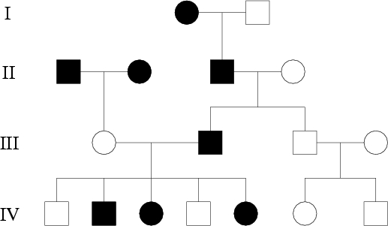
Abb. 1: Stammbaum Familie Schwarz

Folgende Vereinbarung bei der Darstellung von Stammbäumen wurden festgelegt: Personen einer Generation sind in einer Zeile dargestellt (I), die Folgegeneration ist ebenfalls in einer Ebene darunter dargestellt (II) usw.

Frau Mann Elternpaar

Merkmalsträger Kinder

Um die Art der Vererbung zu ermitteln, müssen zwei Entscheidungen getroffen werden.
- Wird das Merkmal dominant oder rezessiv vererbt?
- Wird das Merkmal gonosomal oder autosomal vererbt?

Welche Indizien sprechen nun jeweils für eine dominante bzw. rezessive und eine gonosomale bzw. autosomale Vererbung?

Tipps:
- Um Frage 1 zu beantworten, hilft folgende Frage: Hat die betroffene Person zumindest einen betroffenen Elternteil? Wenn ja, wird die Krankheit vermutlich dominant vererbt, wenn nein, rezessiv.
- Um Frage 2 zu beantworten, helfen folgende Fragen: Betrifft die Krankheit beide Geschlechter gleichermaßen? Kann sie von jedem Elternteil auf Jungen und Mädchen übertragen werden? Werden diese Fragen mit „ja“ beantwortet, handelt es sich wahrscheinlich um eine autosomale Vererbung.

Welche Schlüsse lassen sich aus folgendem Stammbaum ziehen?
In der Parentalgeneration sind beide Eltern keine Merkmalsträger, ihr Kind ist aber krank. Würde die Krankheit dominant vererbt werden, müsste mindestens ein Elternteil ebenfalls krank sein. Hieraus muss man auf einen rezessiven Erbgang schließen. Bei rezessiver Vererbung können die Eltern phänotypisch gesund sein und genotypisch heterozygot sein. Beide Eltern müssen heterozygot sein.
Aufgabe:
Entscheide, ob bei folgenden Erbgängen ein dominater oder ein rezessiver Erbgang möglich ist, und ob das Merkmal gonosomal oder autosomal vererbt werden kann. Setze an der entsprechenden Stelle ein Kreuz.
Wenn du damit fertig bist, ergänze die Tabelle mit weiteren Fällen.

Erbgang | autosomal |  | gonosomal  (x-chromosomal-gekoppelt)
 | rezessiv | dominant | rezessiv | dominant

Lösung:

Erbgang | autosomal |  | gonosomal  (x-chromosomal-gekoppelt)
 | rezessiv | dominant | rezessiv | dominant
 | X | X | X | X
 | X | X |  | X
 |  | X |  | X
 | X | X |  | X
 | X |  | X

Hinweis:
Evtl. sollte an dieser Stelle darauf hingewiesen werden, dass bei einer Analyse umfangreicherer Stammbäume, welche unterschiedliche Vererbungsmuster zulassen, immer derjenigen Hypothese der Vorzug gewährt wird, die mit den wenigsten Zusatzannahmen (Neumutationen, einheiratende Merkmalsträger) den Stammbaum plausibel erklärt. Diese Plausibilitätsabwägung beruht auf dem Prinzip der sparsamsten Erklärung.
Das Prinzip der sparsamsten Erklärung (Sparsamkeitsprinzip, Prinzip der Denkökonomie) ist ein methodologisches Hilfsmittel, das zum Vergleich von Hypothesen Verwendung findet. Dieses Prinzip soll bei der Lösung folgender Frage helfen:
Wenn sich zwei oder mehrere Hypothesen dazu eignen, einen Sachverhalt zu erklären, welcher dieser Hypothesen soll dann der Vorzug vor den anderen möglichen Hypothesen gegeben werden?
Der Theologe und Philosoph Willhelm Ockham (ca. 1280–1349) hat diese Frage folgendermaßen beantwortet.
„Wenn sich ein Phänomen durch mehrere Hypothesen erklären lässt, so ist der „sparsamsten“ der Vorzug zu geben, sofern nicht andere Befunde dagegen sprechen.“
Verlangt wird also eine „Minimalerklärung“: Was ist an Annahmen mindestens notwendig, damit eine beobachtete Erscheinung vollständig und widerspruchsfrei erklärt wird.
Die Gültigkeit des Prinzips der sparsamsten Erklärung kann nicht bewiesen werden. Es hat sich aber im Gebrauch bewährt.

Vererbungsmuster mendelnder Gene beim Menschen
Umfangreichere Stammbäume liefern noch zusätzlich über weitere Indizien Hinweise auf den Erbgang:
Beachte die besondere Symbolschreibweise bei gonosomalen Erbgängen (X_{A,} X_{a,} Y).
autosomal-dominanter  Erbgang | autosomal-rezessiver  Erbgang | gonosomal-rezessiver  Erbgang (x-chromosomal-gekoppelt) | gonosomal-dominanter  Erbgang (x-chromosomal-gekoppelt)
- kranke Eltern haben auch gesunde Kinder  - Krankheit tritt in jeder Generation auf  - sind beide Eltern gesund, gibt es keine kranken Kinder | - gesunde Eltern haben auch kranke Kinder  - Krankheit muss nicht in jeder Generation auftreten | - statistisch sind mehr Männer krank  - Frauen können Konduktorin sein  - nur homozygot rezessive Frauen X_{a}X_{a} und heterozygot rezessive Männer X_{a}Y sind krank | - statistisch sind mehr Frauen krank  - heterozygote und dominant homozygote Frauen sind krank (X_{A}X_{a} X_{A}X_{A}) und nur dominant heterozygote Männer X_{A}Y sind krank  - Vererbungsmuster ähnelt stark autosomal dominanten Stammbäumen, nur dass alle Töchter, nie aber die Söhne eines erkrankten Vaters betroffen sind
- Die Krankheit tritt bei Männern und Frauen ungefähr
gleich häufig auf

Vererbungsmuster mendelnder Gene beim Menschen
Umfangreichere Stammbäume liefern noch zusätzlich über weitere Indizien Hinweise auf den Erbgang:
autosomal-dominanter Erbgang | autosomal-  rezessiver Erbgang | gonosomal-  rezessiver Erbgang  (x-chromosomal-gekoppelt) | gonosomal-dominanter Erbgang  (x-chromosomal-gekoppelt)
- kranke Eltern haben auch gesunde Kinder  - Krankheit tritt in jeder Generation auf  - jeder Kranke hat in der Regel einen betroffenen Elternteil  - sind beide Eltern gesund, gibt es keine kranken Kinder | - Eltern und Kinder betroffener Personen sind normalerweise gesund  - Krankheit muss nicht in jeder Generation auftreten  Zusatz:  betroffene Kinder haben manchmal blutsverwandte Eltern | - statistisch sind mehr Männer krank  - Frauen können Konduktorin sein  - nur homozygot rezessive Frauen X_{a}X_{a} und heterozygot rezessive Männer X_{a}Y sind krank  - Brüder von betroffenen Jungen bei heterozygoter Mutter sind mit 50%iger Wahrscheinlichkeit betroffen; Schwestern sind nicht betroffen, haben aber ein 50%iges Risiko Konduktorin zu sein  Zusatz:  betroffene Männer sind über Frauen und nicht über gesunde Männer miteinander verwandt  betroffene Jungen haben unter Umständen mütterlicherseits Onkel, die erkrankt sind | - statistisch sind mehr Frauen krank  - heterozygote und dominant homozygote Frauen sind krank (X_{A}X_{a} X_{A}X_{A}) und nur dominant heterozygote Männer X_{A}Y sind krank)  - Vererbungsmuster ähnelt stark autosomal dominanten Stammbäumen, nur dass alle Töchter, nie aber die Söhne eines erkrankten Vaters betroffen sind
- Die Krankheit tritt bei Männern und Frauen ungefähr gleich häufig auf
Beachte die besondere Symbolschreibweise bei gonosomalen Erbgängen (X_{A,} X_{a,} Y).

Aufgabe: Ordne die unten dargestellten Stammbäume den in der Tabelle beschriebenen Erbgängen zu, indem du die Grafiken entsprechend beschriftest!
Abb. 2 | Abb. 3
Abb. 4 | Abb. 5
Abb. 6 | Abb.7

Lösung:
Abb. 2 | Abb. 3
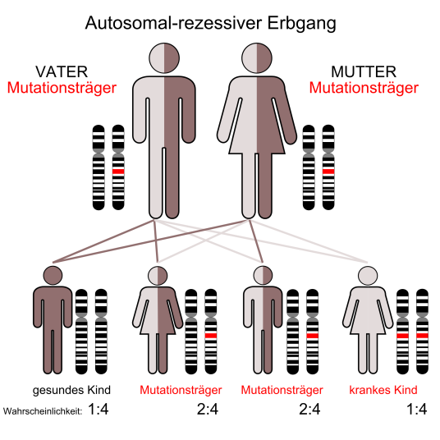  Abb. 4 | Abb. 5
Abb. 6 | Abb. 7

Zungenroller

Wird ein Merkmal rezessiv vererbt, tritt es nur bei Homozygotie in Erscheinung. Bei einer dominanten Vererbung können die Merkmalsträger heterozygot oder homozygot sein. Das Merkmal Zungenroller, also die Fähigkeit die Zunge zu rollen, wird dominant vererbt.

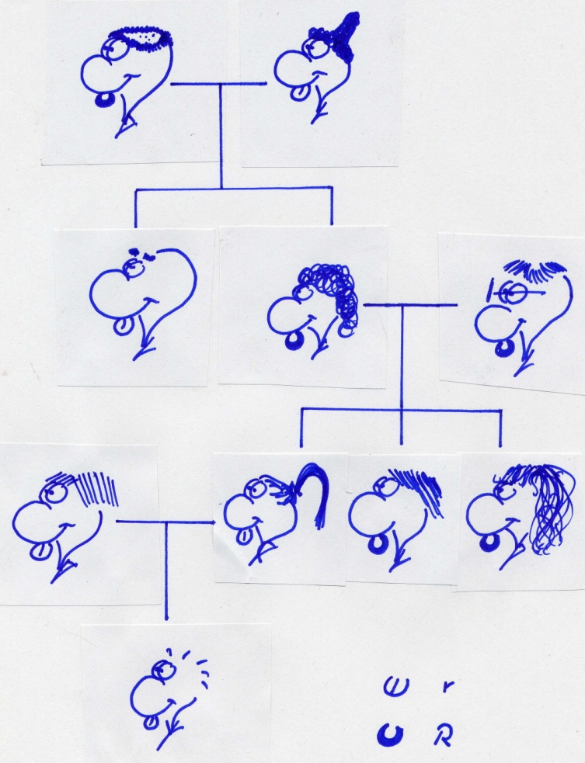
Die nebenstehende Abbildung zeigt den Stammbaum der Familie Sims.
Abb 8: Stammbaum Zungenroller

Aufgaben:

- Erhebe in deiner Klasse, wie viele Mitschüler Zungenroller sind und ob es mehr Mädchen oder Jungen sind.

- Bestimme die möglichen Genotypen aller Mitglieder der Familie Sims.

- Erstelle einen möglichst umfangreichen Stammbaum für deine Familie.

Lösung Aufgabe 2:
Rr
rr
rr

Rr
Rr
RR
Rr
RR
Rr
rr

rr

rr

Quellen:

Fesch, C. (2000). Genetische Tests.Wie funktionieren sie, und was sagen sie aus? Frankfurt am Main: Fischer Taschenbuch Verlag GmbH.
Read, A., & Donnai, D. (2008). Angewandte Humangenetik (1. Auflage Ausg.). (O. Rieß, J. Zschocke, Hrsg., S. Krieg-Kuhlmann, K. Beginnen, S. Vogel, & S. Kontz, Übers.) Berlin, New York: Walter de Gruyter.
Abbildungen:
Abb. 1: Stammbaum Familie Schwarz
Hrsg: Handreich LS 2010 Bio - 100 Umsetzung der Bildungsstandards Biologie Klasse 10

Abb. 2: Autosomal-dominanter Erbgang
http://de.wikipedia.org/w/index.php?title=Datei:Autodominant_01.png&filetimestamp=20080607175716 (02.09. 2010; 11.12)
CC-Lizenz 3.0 (Creative Commons Attribution ShareAlike 3.0): Urheber: Armin Kübelbeck, Cburnett

Abb. 3: X-chromosomal-dominant (Vater)
http://de.wikipedia.org/w/index.php?title=Datei:X-chromosomal-dominant-Vater.png&filetimestamp=20080322192544 (02.09. 2010; 11.22)
CC-Lizenz 3.0 (Creative Commons Attribution ShareAlike 3.0): Urheber: Armin Kübelbeck, Cburnett

Abb. 4: Autosomal-rezessiver Erbgang
http://de.wikipedia.org/w/index.php?title=Datei:Autorecessive_01.png&filetimestamp=20080607175836 (02.09. 2010; 11.10)
CC-Lizenz 3.0 (Creative Commons Attribution ShareAlike 3.0): Urheber: Armin Kübelbeck, Cburnett

Abb. 5: X-chromosomal-dominant (Mutter)
http://de.wikipedia.org/w/index.php?title=Datei:X-chromosomal-dominant-Mutter.png&filetimestamp=20080322192736 (02.09. 2010; 11.24)
CC-Lizenz 3.0 (Creative Commons Attribution ShareAlike 3.0): Urheber: Armin Kübelbeck, Cburnett

Abb. 6: X-chromosomal-rezessiver Erbgang (Vater)
http://de.wikipedia.org/w/index.php?title=Datei:X-chromosomal-rezessive-Vater.png&filetimestamp=20080322192247 (02.09. 2010; 11.15)
CC-Lizenz 3.0 (Creative Commons Attribution ShareAlike 3.0): Urheber: Armin Kübelbeck, Cburnett

Abb. 7: X-chromosomal-rezessiver Erbgang (Mutter)
http://de.wikipedia.org/w/index.php?title=Datei:X-chromosomal-rezessive-Mutter.png&filetimestamp=20080322192203 (02.09. 2010; 11.20)
CC-Lizenz 3.0 (Creative Commons Attribution ShareAlike 3.0): Urheber: Armin Kübelbeck, Cburnett

Abb. 8: Stammbaum Zungenroller
Eigene Abbildung, Peter Mayer

